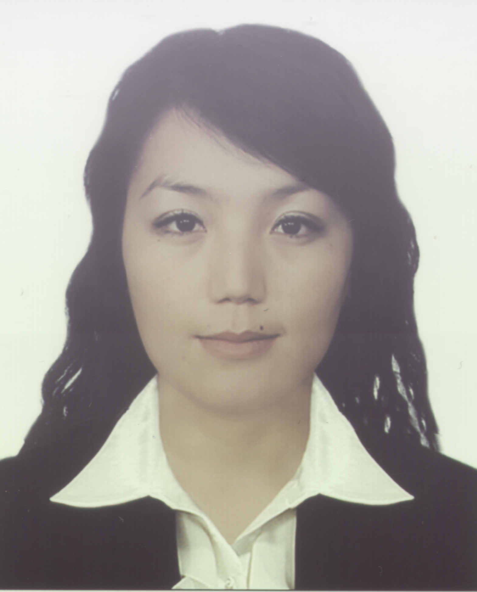

Резюме
Фамилия | Байтокова
Имя | Махабат
Отчество | Айыповна
Дата рождения | 24.07.1989
Национальность | кыргызка
Домашний адрес | ул. Манасчы Сагынбая 264 кв 57
Телефон | Мобильный:+996555062260, +996700040505
E-Mail адрес | mahabat2055@gmail.com
Высшее образование  2015-2019  2012-2014  2008-2012  2006-2008 | - Аспирант КЭУ очной формы обучения  - КГУСТА – магистрант, диплом с отличием, специализация «Экономика и управление предприятием», квалификация «экономист"  - КГУСТА диплом, специализация “Оценка и управление собственностью”, квалификация экономист-оценщик, №СD120006683 от 10 февраля 2012г  - Бишкекский Архитектурно Строительный Техникум по специализации «Земельно-имущественные отношения», квалификация экономист, №СС080101128 от 17 июня 2008г
Опыт работы  08.2016 – 12.2019  04.2018 -12.2019  09.2014-07.2015  02. 2012-.09.2014 | - Старший преподаватель каф. «Управление и Бизнес» Институт Инновационных Профессий КГУСТА  - Зам. директор по ВР Институт Инновационных Профессий КГУСТА  - Преподаватель каф. “Оценки и Менеджмента” Институт Инновационных Профессий КГУСТА  - старший преподаватель Центра среднего профессионального образования ИИП  - консультант по разделу “Экономика” каф “Дизайн” ИИП КГУСТА  - директор центра карьеры ИИП КГУСТА  - секретарь ГАК и ГЭК каф. “ОиМ”  Старший лаборант каф. “ОиМ”, Институт Инновационных Профессий, преподаватель (0,5 ст.), КГУСТА
Языки | Кыргызский-отлично  Русский-отлично  Английский - хорошо
Компьютерные навыки | Microsoft Office Software (Word, Excel, Power Point);Avtocad
Семейное положение | замужем
Персональные качества | Ответственная, коммуникабельная, честная, общительная.

